农科院行政事业单位资产管理信息
2010年工作操作流程



北京久其软件股份有限公司
2026年7月

目录
1 行政事业单位2010年资产数据上报流程简述 2
2 2010年新增资产录入 2
3固定资产处置 3
4 两张报表录入 3
4.1 机构人员情况表 3
4.2 资产负债表 4
5 数据上报 5
5.1备份数据 5
5.2数据上报(在线上报) 6

1 行政事业单位2010年资产数据上报流程简述
- 录入2010年新增加资产，操作步骤参见本文 第2章 2010年新增资产录入。如果2010年无新增资产，跳过此步骤！
- 核销2010年已处置资产，操作步骤参见本文 第3章 固定资产处置。如果2010年无处置业务发生，跳过此步骤！
- 录入两张报表，分别为2010年机构人员情况表和2010年资产负债表。两张报表严格按照2010年部门决算填报，严禁篡改部门决算数据！步骤参见本文 第4章 两张报表填写！
- 数据上报，操作步骤参见本文 第5章 数据上报。

2 2010年新增资产录入
对于2010年新增资产，需要在系统中进行录入操作！步骤如下：
以资产管理员登录系统，进入“资产配置”页签，按资产类别进入相应类，录入资产数据。具体资产录入到那个类别，请查询《常用资产类别对照表》。
这里以“仪器仪表及量具”为例介绍，点击“资产配置”—>“仪器仪表及量具”进入录入界面。点击左上角“新增”，按实际情况尽可能全的填写资产信息，填完后点击“保存”，并点击“入账”按钮进行入账（入账之后，该资产才计入固定资产账）。
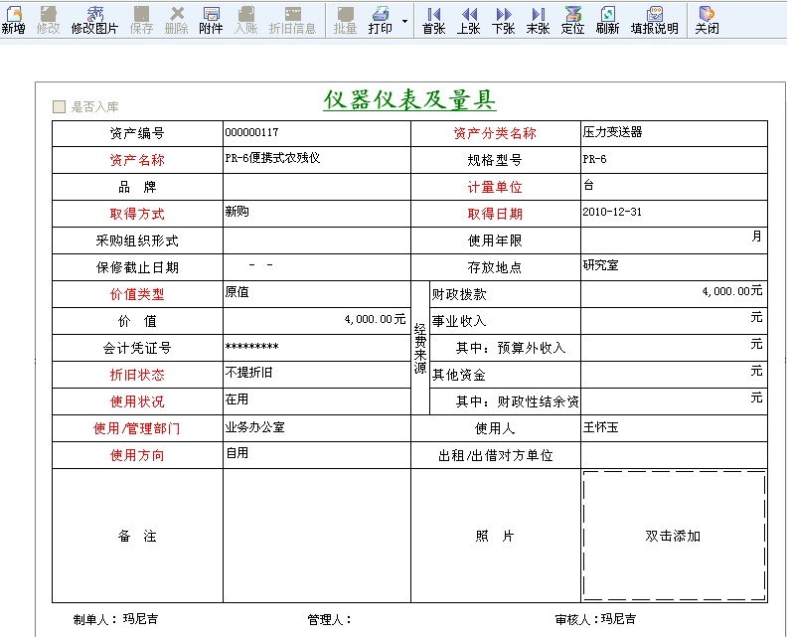
特别注意：
资产录入的过程中一定注意“取得日期”，取得日期应与财务入账日期保持一致。如果是2010年的资产，一定要将取得日期修改到2010年！

3固定资产处置
具体处置流程参见《农科院资产处置操作流程》。处置单一定要注意处置日期的填写，2010年核销的资产，处置单的日期一定要调整到2010年！

4 两张报表录入

4.1 机构人员情况表
资产管理员登录系统，进入“系统初始”→“机构人员情况表”，点击“新增”新增一张机构人员情况表。填报日期修改为“2010-12-31”，按照2010年部门决算数据填写该报表！
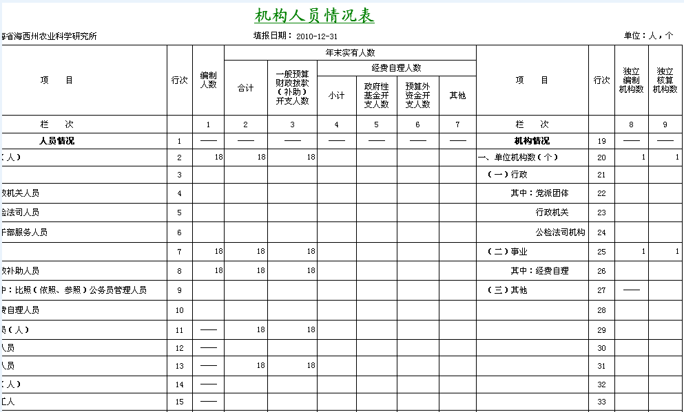

4.2 资产负债表
资产管理员登录系统，进入“资产账表”→“行政/事业单位资产负债表”。点击“新增”新增一张资产负债表，填报日期修改为“2010-12-31” 按照2010年部门决算数据填写该报表！
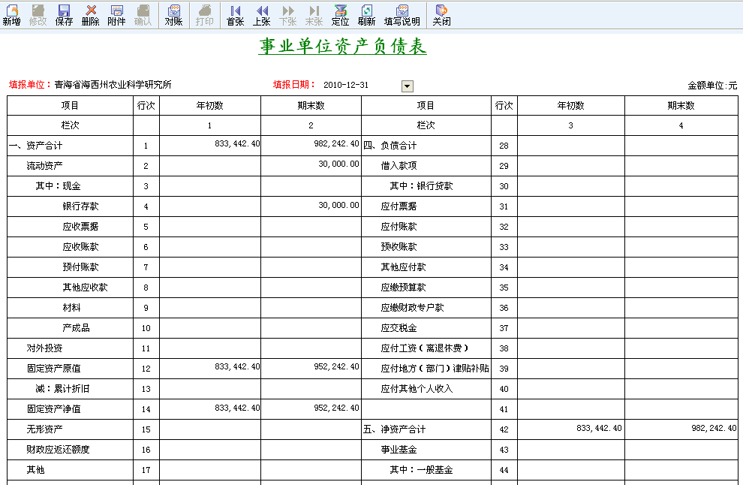
负债表填写完毕之后，保存之前，点击“对账”按钮，进行资产账与财务账对账。
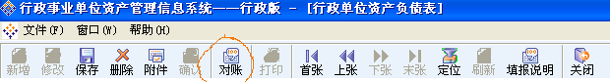
对账结果如下图所示：
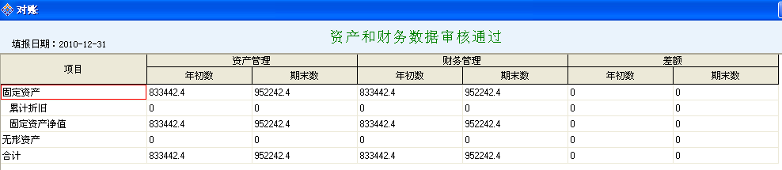
如果对账不通过，请检查：
- “资产负债表”和卡片的取得日期（日期是否为2010-12-31之前）。
- 资产卡片是否都已经入账！检查方法：进入“系统功能”—>“批量入账”，看此界面中是否还有未入账资产。如果有，点击“全部入账”进行入账操作。
- 资产处置单的单据日期是否正确。
对账通过后，点击【保存】，并点击【确认】按钮。对账通过，说明资产账和财务账一致，数据通过！原则要求对账通过才能上报！
特别注意：
- 两张表的填报日期，今年统一填“2010-12-31”！
- 两张表严格按照财务2010年部门决算数据填写，严禁修改决算数据！

5 数据上报

5.1备份数据
操作步骤：
- 以系统管理员admin（默认密码：system）登录系统。点击左上角“文件”→“账套维护”，进入账套维护界面，如下图所示：
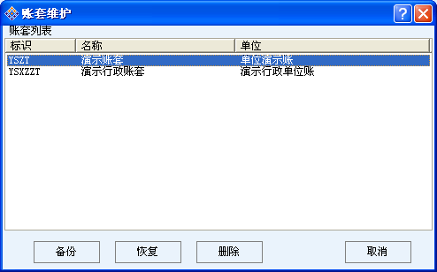
- 选中要备份的账套名称，点击备份按钮，弹出界面如下图所示：
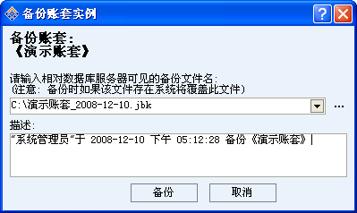
- 文件备份默认在C盘根目录点击备份按钮，等待片刻，系统提示“备份成功”。备份文件名为“单位名称_当前日期.jbk”,建议拷贝到其他存储设备。

5.2数据上报(在线上报)
操作步骤：
- 交换中心参数设置
- 资产管理员登陆系统，点击【系统功能】→【交换中心参数设置】进入交换中心参数配置界面：
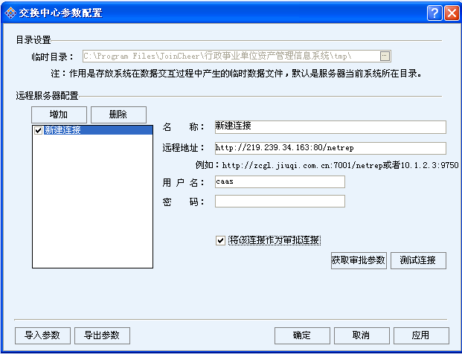
首先看此界面，如果“远程服务器连接”中已存在连接(如上图，已存在“新建连接”)，点击测试连接按钮，提示：连接成功！点击确定。点击上图中确定按钮，进行步骤2任务执行。
- 如果“远程服务器连接”中没有连接，点击【新增】，新增一个连接。“远程地址”和“用户名”信息按上图填写，勾选上图“将该连接作为审批连接”。点击【测试连接】，测试连接成功后，依次点击上图【应用】、【确定】，完成交换中心参数设置。
- 任务执行
点击【系统功能】→【交换中心执行】进入交换中心执行界面：
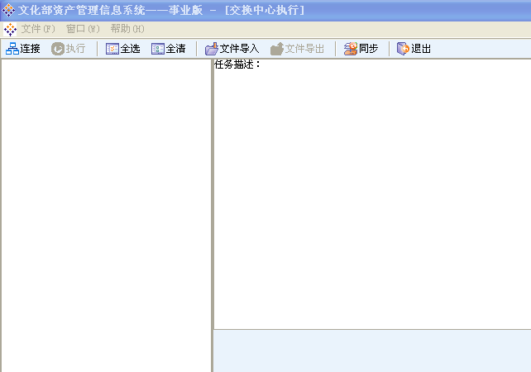
点击左上角按钮，弹出对话框如下：
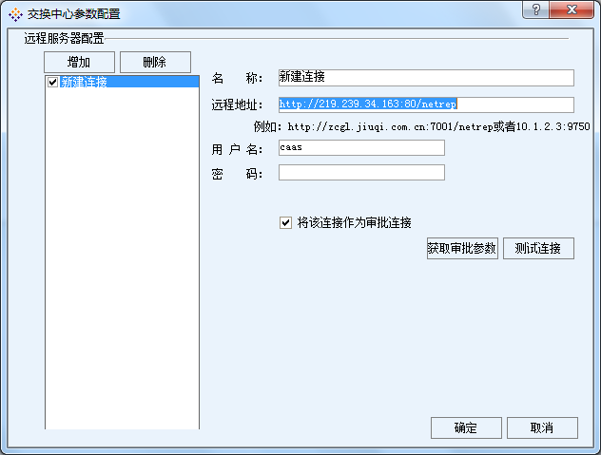
点击测试连接按钮，如果测试成功(如果测试失败，请检查您的网络和交换中心参数设置)，点击上图中确定按钮，回到交换中心执行界面。在交换中心执行界面左边出现文化部数据上报任务，如下图所示：
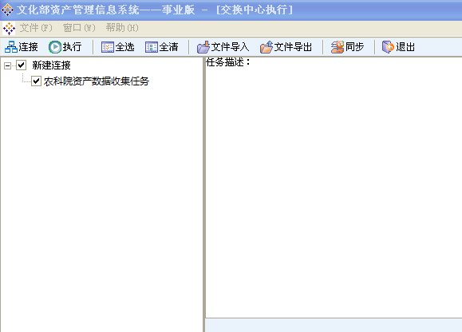
直接点击按钮，任务开始执行，最后提示“执行成功！”。
数据上报完毕后电话通知农科院李强老师，还建议将5.1做的数据备份发给李老师备份！

